CHECKLISTA FÖR PERSONLIG SKYDDSUTRUSTNING, BYGGBRANSCHEN
Målgrupp: Studeranden inom byggbranschen, utbildningsanordnare och företag  Varför: För att säkerställa studerandens säkerhet under utbildning på arbetsplats  När: Före och under utbildning som sker på arbetsplats  Hur: Utbildningsanordnaren/läraren går igenom och undertecknar checklistan före utbildning  på arbetsplats  Studerande och arbetsplatsen/handledaren går regelbundet igenom listan under Utbildning i Arbete perioden | SKOLA/BYGGARBETSPLATS:  DATUM:  UNDERTECKNING:
 | PERSONLIGA SKYDDET | BILD | KRAV  JA/NEJ | SKOLAN | ARBETSGIVAREN | VÄRD FÖRETAGET | STUDERANDE | KOMMENTTI
SKYDDS | SKYDDSSKOR | 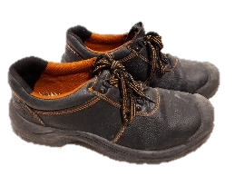
 | HJÄLM | 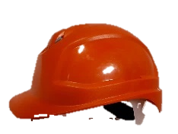
 | SKYDDSGLASÖGON | 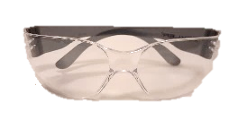
 | HANDSKAR | 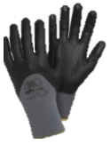
 | HÖRSELSKYDD | 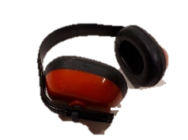
 | VARSELKLÄDER | 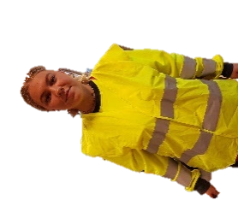
 | SÄKERHETSSELE | 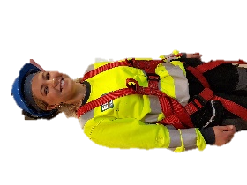
 | HALARE | 